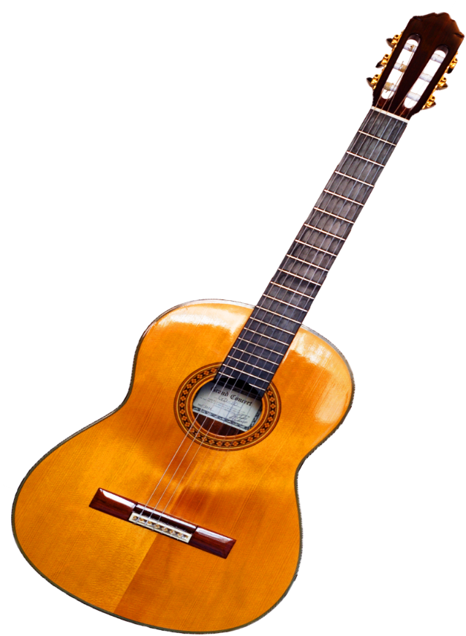
Propozycje dla klas I
Temat tygodnia: „Moje pasje, moje zainteresowania”

- Wiersze:

https://poezja.org/wz/Szymborska_Wisława/2/Akrobata
https://poezja.org/wz/Brzechwa_Jan/2065/Grzyby
https://www.wierszedladzieci.pl/czytaj/fryzjer/
https://www.wierszedladzieci.pl/czytaj/orkiestra/
- Układy taneczno - ruchowe:

https://www.youtube.com/watch?v=Kf293ewjiVQ
https://www.youtube.com/watch?v=3lGOIvCwhSk
https://www.youtube.com/watch?v=47Z9AnFVxR0

- Praca plastyczno-techniczna:

https://pracaplastyczna.pl/index.php/inne/1632-gitara-2
https://www.haart.pl/2014/06/zabawy-sensoryczne/
https://www.youtube.com/watch?v=KAOoopMCd9k&list=PLnApR7ICaznCKLcfqPF1w4Cm0o32H1hxz&index=16
- Piosenki dla dzieci:

https://www.youtube.com/watch?v=cDqOeXxu-lI
https://www.youtube.com/watch?v=AeIAIkJySE8
https://www.youtube.com/watch?v=hMl74Mm6tgU

- Karty pracy:

https://dzieciakiwdomu.pl/2015/08/karty-pracy.html
https://eduzabawy.com/karty_pracy/kodowanie/na-wsi/
https://www.kidipage.com/pl/karty-pracy/mattematyka/prosta-matematyka/index.html

Kryteria sukcesu:
- umiem streścić treść przeczytanego tekstu,
- rozwijam umiejętności taneczno – ruchowe,
- ćwiczę zdolności wokalne,
- kształtuję zdolności plastyczno-techniczne,
- rozwijam umiejętności manualne,
- rozwijam własną wyobraźnię,
- rozwijam umiejętności zapamiętywania i koncentracji,
- rozwijam umiejętność logicznego myślenia.

